Pečení je radost (1. a 2. třída v rámci PČ)
Pečení je skvělou dovedností, kterou můžete osvojit v rámci školních aktivit. S dětmi z 1. a 2. třídy jsme se rozhodli upéct litý tvarohový koláč, který je oblíbeným dezertem mnoha lidí. Tento koláč je jednoduchý na přípravu a jeho lité těsto je skvělou výzvou pro kuchařské dovednosti našich žáčků. Byla to velká zábava a trochu práce. Jako odměna byl pro nás sladký tvarohový dezert 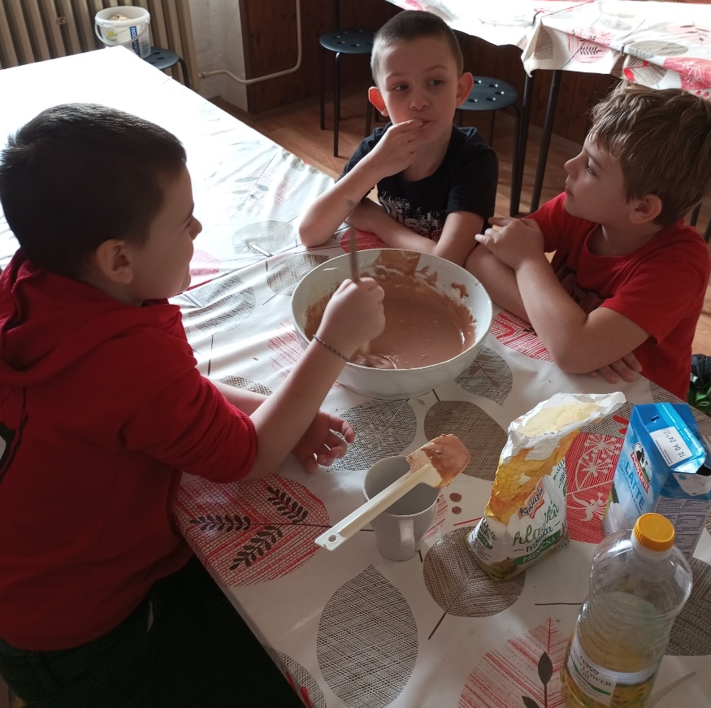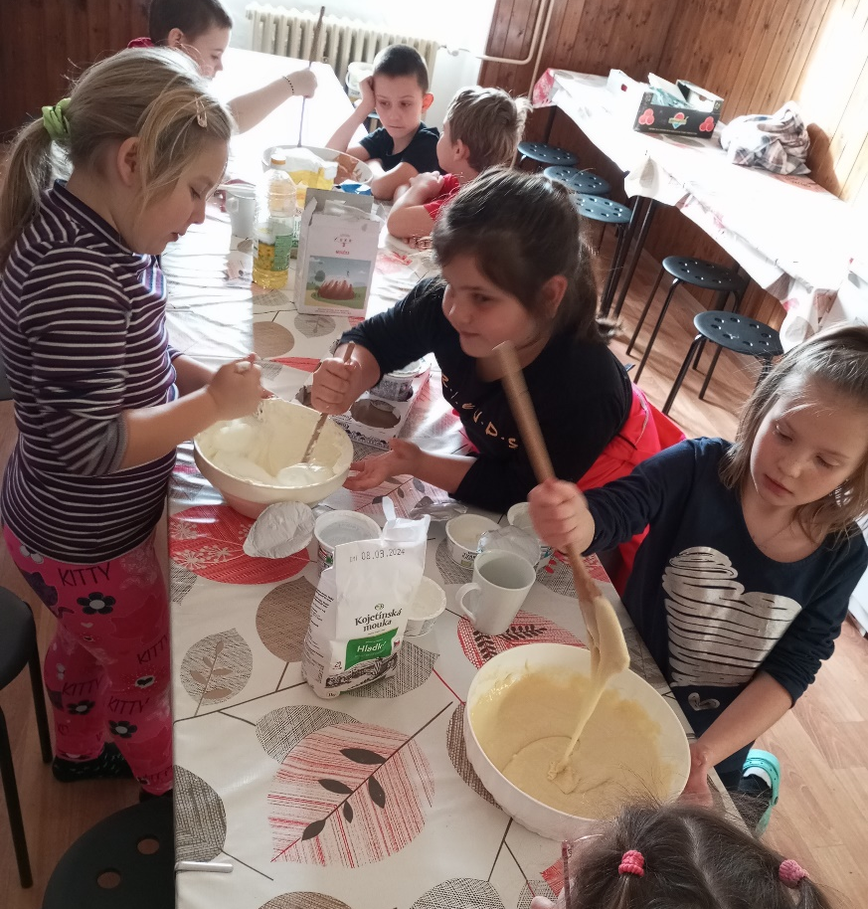
Všichni brali svou práce velmi zodpovědně.
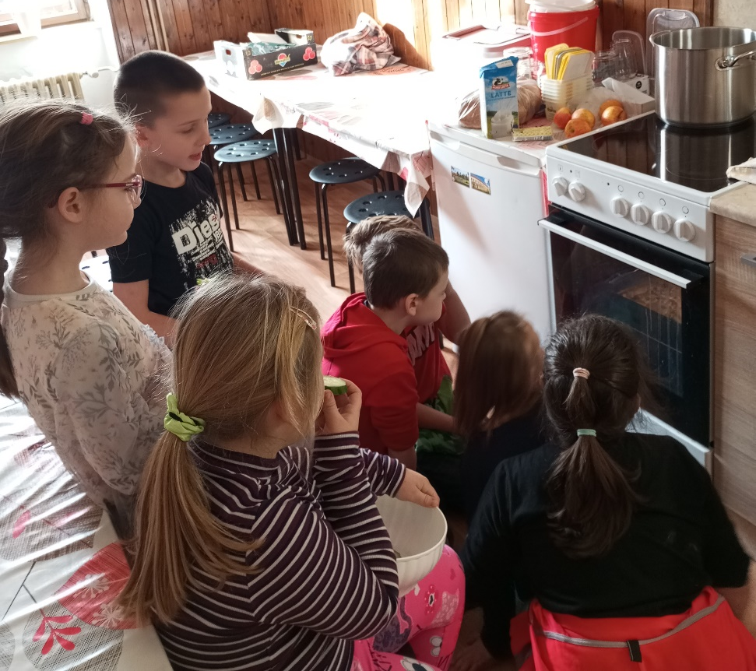Lepší než televize

